القوالب

وهو مخطط يعد القالب وفقا لقياس أبعاد جسم الانسان و مهما تعددت طرق إعداد القالب فقد بنيت معظم هذه الطرق على أسس علمية و هندسية و أيضآ على دراسة دقيقة وعلمية لتشريح جسم الإنسان للحصول على قالب مظبوط بقدر المستطاع.
وانواع القوالب هى :
أولا: القوالب الأساسية الجاهزة
وهى عبارة عن مجموعة من القوالب الأساسية تكون وفق مقاسات مختلفة تبدأ من مقاس 36 الى مقاس 52 و يكون فيها الجزء الامامى منفصلا عن الجزء الخلفى و توضع داخل مظروف على شكل كتاب.
ثانياً: القوالب المستخرج من المجلات المتخصصة
هناك العديد من المجلات المتخصصة في اعداد تصاميم الازياء والملابس ومنها مجلة بوردا وعادة يرفق بالمجلة كتيب كدليل و يتضمن الموديل الموجود بالمجلة بصورة مصغرة و رقم الموديل و رسمه من الأمام و الخلف- و مقاسه- وبه قطع القوالب و رقم كل جزء و الأرقام الخاصة بالتجميع و اتجاه النسيج وعلامات الكشكشة إن وجدت.
و موضح به الخامات اللازمة و عدد الأمتار و مقدار الكلف اللازمة و الحليات وشرح طريقة القصو الوضع على القماش.
ثالثاً: رسم القالب الأساسى
وهو ما سنقوم بدراسته اذ يعتبر دراسة القالب الاساسي أكثر هذه الطرق أهمية و هى عملية حيث أنه عند إجادة عمل القالب نستطيع أن ننفذ به أي قطعة ملبسية بعد دراسة الأسس التى نعتمد عليها عند تنفيذ هذه القطع.

الادوات اللازمة لرسم القالب

1- ورق شفاف (ورق تريس) بقياس 70* 100 سم
2- شريط المقاس (المازورة) و يفضل النوع المرقم بالسنتيمترات من الوجهين.
3- قلم رصاص.
4- مسطرة خشب 100 سم.
5- مسطرة صغيرة أو مثلث.
6- مقص.
7- دبابيس من نوع جيد.
8- عجلة الروليت.
9- طبقات كاربون أزرق أو اسود و يستعمل الأبيض أو الأصفر للقماش المغاير لللون الكاربون.

القياسات المطلوبة لعمل الباترون الاساسى :
هناك عدة قياسات مهمة لإيجاد القالب الاساس ومنها:
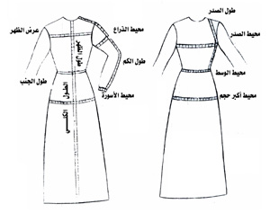
المقاسات المطلوبة:
1-دوران الصدر
2-دوران الوسط
3- دوران أكبر حجم(الورك)
4-طول الظهر
5-طول الصدر
6-طول الجنب
7- الطول الكلى
8- طول الكم
9 – محيط الذراع
10- محيط الرقبة

كيفية تصميم الملابس:
المطلب الأساسي لتصميم الأزياء وخياطتها هو إعداد تصميم اساسي لقياس جسم الانسان ليكون هذا التصميم قاعدة يُصار على أساسها تفصيل أية قطعة نختارها في المستقبل. وعليه يجب اجراء الاتي :
1- اعداد تصاميم أساسية للنموذج وذلك لإجراء التغيرات عليها على انواعها حتى تطبّق هذه التصاميم الأساسية على موديلات عدة.
2- بعد تصميم القالب الأساسي على ورق ينسخ على قماش ( خام)
3- توصل قطع القالب الخام مع بعضها البعض ويجرب الموديل على الجسم للتأكد من قياساته بالشكل المظبوط .
4- يُسحب خيط التسريج من قطع الخام ويُفصّل قالب ورق سميك (كارتون) بنفس التصميم حتى يكون القاعدة الأساسية لتفصيل أية قطعة. ملبسية.
5- تفصّل نصف قطع التصميم الأساسي على ورق الكارتون لأن القماش يفصّل في أغلب الأحيان وهو مطويّ طيتين.

الية أخذ القياسات :
قبل المباشرة بأخذ القياس يجب مراعاة ما يلي :
-1 من الضروري اخذ قياس الجسم بدقة وللحصول على الدقة المرجوّة يجب ان يقف الشخص مستقيما مرتديا ملابس خفيفة.
-2 تؤخذ المقاسات وتدوّن على دفتر ليرجع اليها فيما بعد ومن الافضل ان يستعان بشخص آخر لأخذ القياسات بدقة لانفسنا.
-3 يعاد التدقيق في القياسات كل ستة اشهر للتأكد من أن اي تغيير زيادة او نقصانا لم يطرأ عليها.
-4 يربط شريط من المطاط حول محيط الخصر لتحديد مكانه.

تحديد المقاسات:
1- الطول: يحدد بدءا من الفقرة الأولى للعمود الفقري وصولا الى الخصر ثم الى الطول المطلوب .
2- طول الثوب من الامام : يحدد بدءا من اعلى الكتف مرورا برأس الصدر الى الخصر ثم نزولا الى الطول المطلوب
3- طول التنورة: يحدد بدءا من الخصر عند منتصف الظهر وصولا الى الطول المطلوب للتنورة.
4- محيط الصدر: يحاط الصدر بالمازورة (المتر) وذلك بتمرير المتر تحت الابطين وحول الظهر والى الصدر
5- عرض الصدر : يحدد بدءا من الجانب الايمن تحت الابط وانتهاء بالجانب الايسر تحت الابط المقابل
6- محيط الخصر: يؤخذ محيط الخصر بعد تحديد مكانه وهو ادق منطقة في الوسط .
7- طول القسم العلوي للظهر : يحدد بدءا من الفقرة الاولى للعمود الفقري حتى الخصر.
8- عرض الظهر: يحدد بالمسافة ما بين تحت الابطين.
9- طول القسم العلوي للصدر: يحدد بدءا من قاعدة الرقبة نزولا فوق رأس الصدر الى الخصر.
10- محيط الورك : هو المحيط الدائري للأرداف الذي يبعد 18-22 سنتم من الخصر نزولا ولتحديد المسافة بدقة يفضّل الجلوس على كرسي ووضع القدمين على الارض فتكون المسافة بين الخصر وحافّة الكرسي هي مسافة بُعد الورك عن الخصر.
11- طول الكتف : يحدد بدءاً من قاعدة العنق الجانبية حتى نهاية الكتف .
12- طول الكم : يؤخذ الطول و الذراع مطويّة بوضع الكفّ على الورك . ويوخذ طول الكم بداً من اعلى الكتف حتى الرسغ مروراً فوق المرفق.
ويوجد قياسات عالمية للأطفال والرجال والنساء

نصائح ضرورية يجب معرفتها قبل البدء في الخياطة:
1- اذا كان القماش مجعداً يبسط بالمكواة قبل التفصيل .
2- في بعض الاحيان تطوى حاشية القماش الى الداخل .
3- قبل تفصيل القماش المطوي يجب التأكد من ان خطوط الطول وخطوط العرض تلتقي بزاوية قائمة لذلك تنسل خيوط من احد اطراف القماش المقصوصة حتى يصبح الطرف مستقيماً اي حتى يكون خط النسيج خطاً واحداً من الحاشية الى الحاشية الاخرى اي يشقّ طرف القماش افقياً حتى يصبح خط النسيج مستقيماً وعلى خط واحد من الحاشية الى الاخرى .
4- بعض القماش ينكمش عند الغسل او التنظيف لذلك من الافضل ان تجرب اولا قطعة صغيرة منه للتأكد من ثبات لون القماش وعدم انكماشه.
5- يطوى القماش الحاشية على الحاشية وينقع بوعاء مملوء بالماء مدة خمس ساعات ثم يعرّض للهواء ليجفّ ويكوى.
6- احيانا تبلل منشفة كبيرة بيضاء بالماء وتبسط على الطاولة ثم يوضع القماش المطوي فوقها وتلفّ المنشفة مع القماش وتترك جانباً مدة خمس ساعات قبل كيّها .
7- بعض الاقمشة يحتاج الى اساليب خاصة في التفصيل بحسب نوعها او نقوشها كالقماش المخمل والقماش الخفيف من جهة والاقمشة المقلمة وذات التربيعات او ذات النقوش الهندسية من جهة ثانية اذ ان في خياطتها بعض الصعوبة كما انها تطلب مزيداً من التفكير والتخطيط والوقت. لكن معرفة خصائصها وطريقة تفصيلها تسهل خياطتها بنجاح وجهد اقل .

الطريقة المثلى لعملية التفصيل:
1- يغطى سطح الطاولة التي يفّصّل عليها القماش باللبّاد او بغطاء سميك ليحمي سطحها وليمنع القماش الرقيق من الانزلاق اثناء التفصّيل .
2- من الأفضل ان تكون الطاولة سهلة المنال من جوانبها الثلأثة ليسهل بسط القماش عليها والتمكن من الحركة بسهولة في الجهات الثلاث .
3- تفصّل الأقمشة السميكة الثقيلة بقصّ طبقة واحدة في كل مرة.
4- ليكن المقصّ حادًّا وخاصّا بالخياطة فقط .
5- عند القصّ يفتح المقصّ جيداً ليقصّ اكبر مساحة اثناء قصّ الخط المستقيم اما حول الانحناءات او الخطوط المستديرة فيقصّ بالمقصّ بحركة قصيرة(يفتح المقصّ فتحة قصيرة).
6- يدبس القماش الرقيق (الموسلين - الجورجيت - الشيفون - الحرير الاصلي ) على الورق الخاص بالتفصيل حتى لا ينزلق اثناء القص و اثناء الدرز.
7- للدقة في تفصيل القماش يجب ان يقرر مسبقاً كيف يطوى القماش بحيث تطابق حاشيتا القماش بعضهما بعضاً ثم تدبّس الحاشيتان معاً لضمان ثباتهما معاً اثناء التفصيل
8- يجب ان تتطابق خطوط القماش او مربعاته عند ثنيه.

اختيار التصميم:
للاختيار الموفق للقماش وللموديل يجب ان تراعى عوامل مهمة في التصميم هي الخطوط واللون وملمس القماش بالاضافة الى تفاصيل دقيقة لا بد منها. ولكل عامل من هذه العوامل تأثيره كل على حدة او كلها معا مجتمعة.
هذه العوامل تساعد في تطويل او تقصير الجسم وفي تضخيم او تضييق شكل الجسم.
ان الانسجام بين هذه العوامل هو الاهم والانسجام هو اساسا التعبير عن كل ما هو مناسب للجسم ولعمر الشخص ,انه الاحساس بما يتناسب معا وما يناسب الزمن الذي يظهر فيه الموديل والمكان الذي يلبس فيه الموديل .
اختيار القماش المناسب
ان اختيار القماش المناسب لكل جسم عملية سهلة اذا ما روعيّت القواعد التالية:
اولا: لون القماش:من اكثر العناصر تاثيرا عل حجم الانسان هو لون القماش .
ويمكن تحديد تاثير الالوان على جسم الانسان فيما يلي:
1- الوان الدافئة والفاتحة الفاقعة تساعد في اظهار الجسم اكثر امتلاء مثل اللون الاحمر واللون الاصفر الفاقع واللون البرتقالي الفاقع واللون الوردي الفاقع.
2- الالوان القاتمة والالوان الهادئة مثل اللون الازرق الفاتح والاخضر الفاتح والرمادي والبيج تساعد في اظهار الجسم انحف مما هو عليه.
3- الثوب ذو اللون الواحد يضفي على صاحبته طولا اكثر.
4- القماش المطبوع بمفردات صغيرة يلائم الاجسام الصغيرة على العكس من القماش المطبوع بمفردات كبيرة فاءنها يلائمها الاجسام الكبيرة.
5- القماش ذو المربعات المتقطعة لا يتناسب مع التصاميم ذات القصّة الورب .
6- ملمس القماش له تاثيره ايضا على شكل الجسم فالقماش اللامع يظهر شكل الجسم اكثر امتلاء من القماش الجاف وذلك لأنه يعكس الضوء فيعطي ايهام بكبر حجم الجسم.
7- القماش السميك الخشن لا يلائم الجسم الكبير وذلك لانه يظهره اكثر امتلاء.

مهارات أساسية في خياطة الملابس:

1. تحديد عدد الأمتار الازمة لتنفيذ الموديل
يتم تحديد عدد الأمتار الازمة طبقاً لأطوال أجزاء القالب وطبقاً لعرض القماش المختار وللتنفيذ يجب اضافة مقدار الزيادات المطلوبة للخياطة والأطوال وثنية الذيل وعند استخدام القماش المقلم أو المربعات لابد من زيادة عدد الوارات المطلوبة حسب الموديل المنفذ تحدد عدد الأمتار المطلوبة بعد الانتهاء من تجهيز الباترون الخاص بالموديل المراد تنفيذه
2ـ إعداد القماش للتفصيل والخياطة
لتفصيل وخياطة القماش يجب تقويمه وتشمل عملية التقويم ناحيتين :

تقويم أطراف القماش -1
تقويم خيوط القماش الذي قد لا يكون قد سوى بعد صنعه ولمعرفة -2
ما إذا كان القماش يحتاج إلى تقويم أم لا يوضع على الطاولة ويثنى بالطول من وسطه ثم يملس باليد فإن تطابقت حاشيتاه
وجانب الطاولة وجاء طرفاه المقصوصان مطابقين لطرفها كأن القماش سوياً ولا يحتاج لتقويم.
ولتقويم أطراف القماش اقرضي حاشيته بالعرض ونسلي خيطاً منه بطء وعندما
ينقبض القماش ابسطيه بيدك وحاولي أن تسحبي خيط الحاشية دون أن ينقطع ثم قصي على الخيط المسحوب وان انقطع الخيط وانتِ تسحبينه فقص القماش حتى مكان انقطاع الخيط ثم التقطي الخيط المقطوع واسحبيه ثانيةً وهناك أنواع من الأقمشة تحتاج إلى طريقة خاصة عند اعدادها للتفصيل فهي تختلف باختلاف أنسجتها

كيفية التعامل مع الاقمشة قبل التفصيل والخياطة.
الأقمشة القطنية :

يجب نقعها وكيها قبل التفصيل لتجنب انكماشها بعد ذلك 1-
2- لاستعمال القطيفة في الملابس
لا بد عند القص من مراعاة اتجاة خطوط النسيج لأن وضع القالب في اتجاه مضاد يجعل الثوب في النهاية غامقاً من ناحية وفاتحاً من الناحية الأخرى وكذلك في حالات الأقمشة ذات الوبرة بصفة عامة
أما الأقمشة الصوفية فيوضع عليها قطعة قماش خفيفة
مبللة بالماء ثم تكوى إلى أن تجف بذلك نضمن حصولنا على قماش معتدل النسيج ولن يتغير شكله
2-

الأقمشة المطاطة مثل الجرسيه:

فعند خياطتها بالماكينة لن نحصل على نتيجة جيدة إلا إذا وضعت اليد اليسرى على القماش من خلف الإبرة والأخرى أمامها وذلك لموازنة شد القماش لنحصل على النتيجة المطلوبة ، كما أنه توجد إبر خياطة خاصة بالجرسيه

الأقمشة المصنوعة من النايلون:
تحتاج إلى عناية في إعدادها للقص لأنها لا تكوى بمكواة ساخنة ولكن يمكن ضبط
نسيجها باليد أما من ناحية خياطتها بالماكينة فلا بد أن نستعمل لها إبرة ماكينة رفيعة
وأن يكون الخيط من النايلون ونوسع غرزة الماكينة جداً . ومعاملة قماش النايلون
بنفس معاملة قماش الجرسيه على المكينة حتى يأخذ شكله الطبيعي في النهاية

الأقمشة ذات النقوش الكبيرة:
عند تنفيذ فستان به زهور كبيرة اختاري التصميم البسيط وابتعدي عن القصات التي تشوه الرسوم

السحّاب
توجد سحابات تناسب كل انواع الاقمشة منها ما هو مصنوع من البلاستك ومنها المصنوع من المعدن ومنه الخاص بالسروال ومنه القابل للفصل وهو الخاص بالسترات. المفضل توفّر مجموعة من السحابات المتنوعة الطول واللون .
اما تركيب السحاب (السوستة) وتثبيته فيكون على الوجه التالي:
1- يثبت السحاب ظاهراً او مخفياً حسب الطلب وحسب القماش.
2- يستخدم السحاب المعدني الدقيق في الاقمشة ذات الوزن الخفيف (الرقيق)
3- يستخدم السحاب المعدني الثقيل في الاقمشة ذات الوزن الثقيل (السميكة).
المفروض ان توضع قطعة قماش مبللة فوق السحاب المغلق ويكوى شريط السحاب من الجهتين ولا تكوى اسنانه . ومن الممكن تقصير طول السحاب حسب الطول المطلوب .
يقاس السحاب ويعلم الطول الصحيح ثم يعمل له موقع سفلي جديد ولك بخياطة عدة قطب باليد حول اسنان السحاب ويقص الطول الزائد للسحاب تحت الموقع الجديد بحوالي 2سم .
4- تكوى ثنية الفتحة من الداخل قبل تدبيس السحاب ثم تسرج الفتحة لمنع التمدد أثناء خياطة السحاب .
5- تبدل رجل الماكينة بأخرى خاصة بدرز السحاب.
6- يفتح السحاب ويسرج على طرفي الفتحة ثم يدرز من اعلى الجانب الواحد نزولاً الى الاسفل ثم حول الفتحة صعوداً الى الجانب الاخر حتى راس السحاب .
7- اذا كان القماش خفيفاً او ذا وبر يدرز كل جانب من السحاب من الرأس الى اول الفتحة.
8- لا يمط القماش عند تدبيس السحاب للثوب وبدلاً من ذلك يرخى الثوب قليلاً حول السحاب .
9- يقاس طول فتحة الثوب قبل استبدال السحاب بسحاب اخر.
10- لمطابقة النقش المقلم او المربع او المشجر في الثوب يدبس جانب السحاب في مكانه ثم يغلق السحاب ويثبت الجانب الاخر منه على الثوب بحيث يتطابق النقش مع الطرف الاخر.
11- يسرج السحاب ثم يدرز من اعلى الى اسفل على كلا الجانبين .
12- يثبت طرفا السحاب العلويان بأن يخاط شريطا السحاب فوق الاسنان باليد او بالماكينة وذلك بأن يدخل طرف شريطي السحاب في ثنية الياقة او تحت البطانة او تحت البييه او تحت الشريط (الباند) ثم يثبت بعدة قطب يدوية او درزات ماكينة.
وتكون خياطة السحاب باليد على الوجه التالي :
1- تكوى فتحة الثوب من القفا ثم يسرج طرف السحاب المفتوح على طرف فتحة الثوب.
2- تمسك حافة الفتحة باليد اليسرى ويسرج السحاب باليد اليمنى وطبعاً يرخى القماش قليلاً فوق شريط السحاب اثناء التسريج .
3- يسرج الطرف الثاني للسحاب بنفس الطريقة.
4- يفتح السحاب على بعد 2سنتم في اسفله.
5- تستعمل القطبة الخلفية لتثبيته بدءأً من اسفله ويغلق السحاب كلما تقدمت الخياطة
بالابرة الى اعلى وهذا يتيح التأكد من ان حافتي القماش تغطيان زردات السحاب تماماً.
6- تثبت الجهة الاخرى من السحاب بنفس الطريقة.
7- لتفادي انزلاق السحاب تلقائياً تثبت كبشة في اعلى السحاب اي على فتحة الثوب

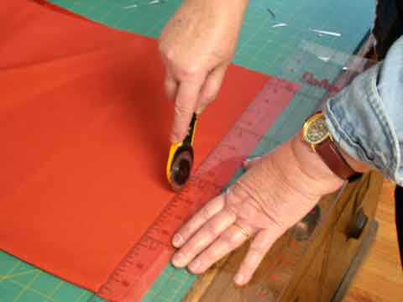
إعداد القماش للتفصيل:

للقيام بهذه الخطوة واجب اتباع الآتي:
1- نقوم بسحب خيط من النسيج العرضي ( تنسيل ) لتسوية أطرافه.
2- نقوم بكيه لإزالة أي كسرات به .
3- نضع القماش مسطحاً على منضدة كبيرة
4- ثني القماش بحيث يكفي مساحة الشكل ومقدار الحياكة اللازمة على أن يكون الوجه للداخل ، وعادة ما يتم ثني القماش بحيث يتطابق خطي البرسل ، وفي هذه الحالة يجب تثبيت حافتي القماش معاً بالدبابيس كما في الصورة:
وفي أحيان أخرى يتم ثني القماش بحيث يكون خطي البرسل متقابلين وليسا متطابقين، وتستخدم هذه الطريقة عندما تكون قطع الموديل تضم قطعتين يجب وضعهما على قماش مثني.
وعموماً فإن الطريقة المثلي لثني القماش هي التي تتناسب مع الباترون المستخدم ولذا لن يكون في مقدورنا ثني القماش بشكل جيد ما لم نكون مدركين لطبيعة كل قطعة من قطع الباترون، كما لابد وان نراعي في هذه الخطوة أيضاَ النقوش الموجودة على القماش وخاصة الأقمشة المقلمة وكذلك الأقمشة ذات اللمعة من جهة واحدة مثل القطيفة.

نثبت الباترون بالدبابيس 5-

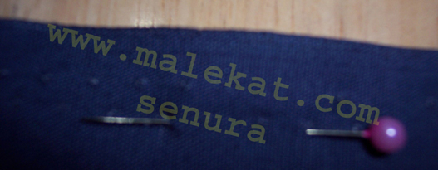

يراعى عدم رفع القماش أثناء وضع الدبابيس او القص 6-
استعمال المقص بطريقة صحيحة الجانب الرفيع تحت القماش حتى 7-
لا يرفعه بكمية كبيرة
- ترك مسافات كافية للخياطة ولتكن 3 سم تقريباً 8
استعمال المكواة لفتح الخياطات 9-
تثبيت أجزاء القطع المنفذة مع بعضها بغرزة السراجة 10-

الطريقة الافضل للتفصيل:

1- يفرد القماش على الطاولة مثنياً بحيث يكون وجه القماش للداخل لكي يسهل وضع العلامات من على ظهر القماش بسهولة.

2- يضبط نسيج القماش عند الثني حسب العرض المطلوب ثم يقاس البعد من طرف الحاشية الى مكان الحاشية الأخرى وبذلك نضمن أن يكون النسيج مستقيماً وحينئذ يدبس طرف الحاشية وكذلك أحرف القماش العرضية.

يوضع الباترون على القماش ويثبت بالدبابيس مع ملاحظة وضع 3-
الدبوس مائلاً أو بالعرض مع عدم رفع القماش من على الطاولة أثناء التدبيس

4 ـ يراعى علامات الباترون التي تدل على الحواف التي ينبغي وضعها على قماش
مثني وفي الأجزاء التي بها علامات توضع على الخط الطولي للنسيج يستعمل شريط
القياس للتأكد من أن نهايتي العلامة تبعدان عن حاشية النسيج بنفس المسافة.

5 ـ تترك مسافات حول أجزاء الباترون للخياطة بحيث يترك 1 سم حول فتحة الرقبة ،
2 سم عند خط الكتف والإبط ، 3 سم عند خط الكتف والإبط ، 3سم للجنب ويترك
للذيل 5 سم ثم ترسم علامات للقص عليها.

6- اثناء القص نجعل الباترون والقماش مسطحين على المنضدة باستعمال اليد اليسرى
حتى لا يتحرك القماش بينما اليد اليمنى تقوم بعملية القص ، وعند استعمال المقص لا
يقفل تماماً أثناء القص إلا إذا كانا سنقص الزوايا ويجب أن يكون طرف المقص
الرفيع أسفل القماش.

وعند قص الأجزاء البعيدة يجب ألا يُجذب القماش ناحية القائمة بالمقص بل تترك حول الطاولة الخاصة بالتفصيل يراعى عند وضع الباترون عل القماش فتحة موديل الفستان إذا كانت أمامية ويكون الجزء الخلفي على القماش المثني وليس من جهة الحاشية ..
أما إذا كانت الفتحة خلفية فيوضع الجزء الجزء الأمامي على الجزء المثني من القماش ويوضع الجزء الخلفي على الحاشية إذا كان القماش عريضا يصبح وضع هذا الموديل عادياً . أما إذا كان العرض أقل فيعمل وصل في الكم بخياطة ويوضع عليها حلية من الكلف المناسبة للفستان

كيفية تثبيت القالب على القماش:
تعد خطوة تثبيت القالب على القماش من أهم الخطوات التي يجب مراعاة الدقة والحذر فيها خاصة وأنها تؤثر على كافة خطوات العمل التالية، والأساس الأول لإتقان هذه الخطوة هو القدرة على فهم قطع القالب وتحديد عدد القطع المطلوب قصها وكذلك ما إذا كان يجب وضع هذه القطع على قماش مثني أم لا ، وبوجه عام يمكن القول بأن:
1- إذا كان النموذج الذي نقوم بتفصيله عبارة عن فستان مثلاً فأننا سنحتاج من القالب الأمام قطعتين ومن باترون الخلف قطعتين أيضاَ، وقطعتي الأمام أو الخلف لا يشترط أن يكونا منفصلين، فقد يكونا متصلين إذا لم يكن النموذج مفتوحاً وقد يكونا منفصلتين في حالة النموذج المفتوح، وفي الحالة الأخيرة نلاحظ أن جهة خط المنتصف تتضمن مرد إذا كان النوذج سيفتح بأزرار ، وقد لا تتضمن مرد ولكن توجد إشارة على خط المنصف تمثل طول السحاب الذي سيتم تركيبه مثلاً، ولذا عليكِ الانتباه جيداً للعلامات الموجودة على القالب قبل تثبيته على القماش.
2- يحتاج الكمر إلى قطعتين من كمر الأمام وقطعتين من كمر الخلف.
3- يحتاج الجيب المتقن والمبطن إلى قطعتين متماثلتين من القالب ومنفصلتين أيضاَ.
4- يحتاج البنطالون إلى قطعتين من الأمام وقطعتين من الخلف على أن تكون كل القطع مفصولة عن بعضها البعض.
5- في حالة التنورة القطع فإنك نحتاج إلى ضعف هذه القطع، فإذا كان الموجود لدينا على القالب قطعتين للأمام وقطعتين للخلف، فإننا بحاجة إلى قطعتين منفصلتين للأمام بجانب قطعتين متصلتين يمثل خط منتصفهما خط منتصف الأمام، وكذلك الحال للخلف.
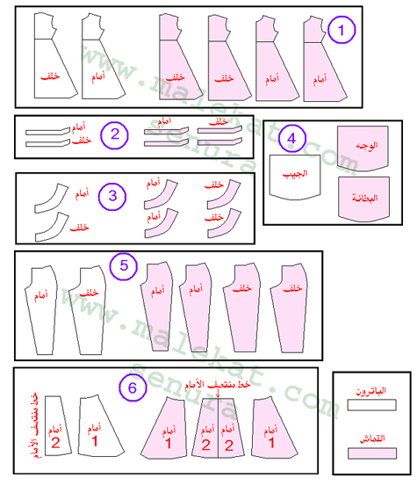
بعد أن تنتهي من تحديد عدد القطع ومكانها على القماش فعلينا البدء بتثبيت القالب على القماش، وهنا يجب ِ أن نراعي دائماً ترك مسافات كافية بين حواف القالب المثبت وحواف القماش أو حواف قطع الباترون الأخرى بما يمكننا من أخذ مقاسات القص والخياطة بشكل صحيح، وتستخدم الدبابيس لتثبيت قطع القالب على القماش ويراعى دائماً وضع الدبوس في زاوية القالب بشكل مائل .

كما موضح في الصورة التالية.

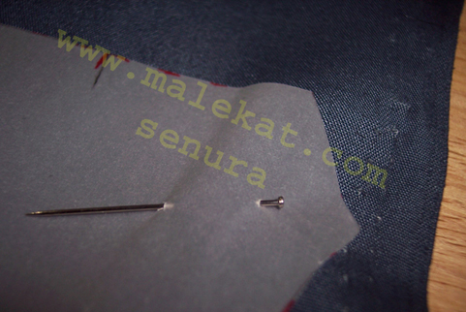

في حين يوضع بشكل عامودي على الخطوط الطولية للباترون كما في الصورة التالية:


وعند التدبيس علينا ألا نرفع القماش من على المنضدة قدر الإمكان ونحاول استخدام دبابيس جيده، والالتزام بالدقة والحذر لأن كثرة إدخال الدبابيس وإخراجها قد يتسبب في إتلاف القماش خاصة إذا كان رقيقاً.
والصورة التالية توضح شكل باترون الخلف لفستان طويل مثبت بأكمله على قماش مثني
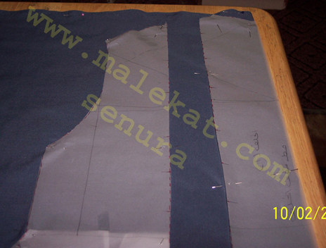
ويلاحظ في الصورة السابقة أن باترون الخلف يتكون من قطعتين : واحدة مثبته على الجهة المثنية حيث يوجد خط منتصف الخلف والثانية مثبته على جهة مفتوحة.

كيفية أخذ علامات القص:
علامات القص هي عبارة عن علامات تؤخذ عادة بالطباشير أو ما نسميه بالصابونة وهي ألوان عديدة، وتزول علامات الصابونة بالماء ولذا فلا يوجد قلق من استخدامها، وتبعد علامات القص عن حواف القالب بقدر يختلف من خط لآخر من خطوط الباترون، حيث تبعد عن خط الجنب من 2 إلى 3سم، وعن خط الذيل 5سم إذا أريد عمل ثنية للذيل ،
أما في حالة الذيل الذي يتم سرفلته وثنيه ثنية واحدة وخياطته بالماكينة فلا يحتاج إلى هذا المقدار وقد يكتفى بـ 2 أو 3سم حسب الحاجة، أما عن حردة الرقبة فيكون مقدار بعد علامات القص عن خط القالب حوالي 1.5سم، وفي حردة الإبط قد توضع بنفس المقدار وقد تزاد قليلاً،
وبالنسبة للكتف فيترك له في العادة 3 سم، وعموماً فإن مقدار بعد علامات الخياطة يتأثر بدرجة كبيرة على الخبرة والممارسة ، حيث تحتاج المبتدئات إلى ترك مسافات كبيرة نوعاً ما، في حين أن كثرة الممارسة قد تؤدي إلى تقليل هذه المسافات.

طريقة اخذ العلامات:
وبالنسبة لطريقة أخذ علامات القص فهي سهلة جداً حيث تتمثل في استخدام مسطرة وصابونة للعمل والخطوات كالتالي:
1- لأخذ علامات القص للخطوط المستقيمة نقوم بوضع طرف المسطرة عند نقطة الصفر على زاوية الباترون و وضع علامة بالصابونة عند البعد المطلوب
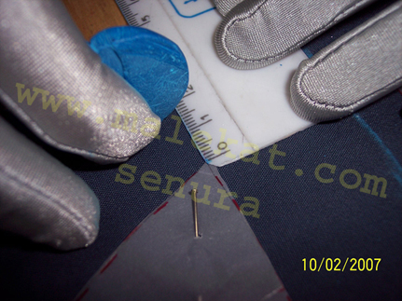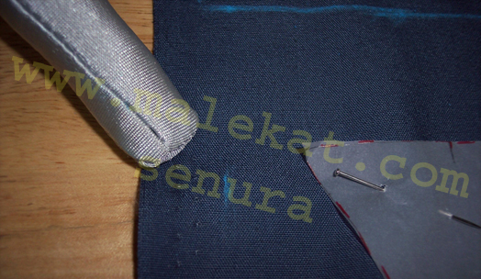
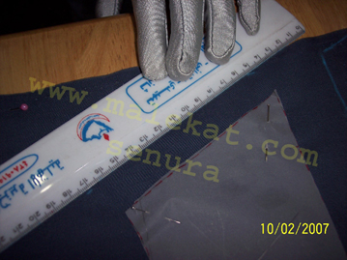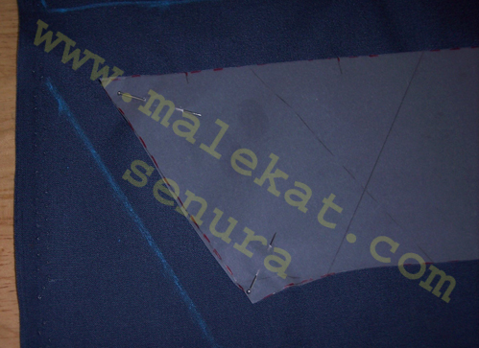
3- لأخذ علامات الخياطة للخطوط المنحنية كالحردات والذيل الطويل نقوم بإمساك المسطرة بنفس الوضع السابق ونضع أول علامة بالطريقة السابقة ، ثم نحرك المسطرة قليلاً وضعي علامة أخرى وهكذا إلى أن ينتهي الخط، وستظهر في النهاية مجموعة من العلامات المتفرقة فنقوم بتوصيلها معاً بخط مقوس.

وهذا هو الشكل النهائي لعلامات القص لباترون كامل
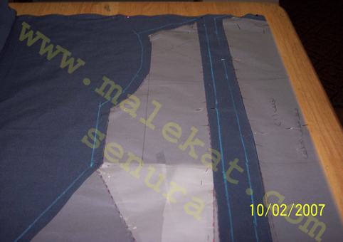

طريقة القص:
القص هو المرحلة التالية لأخذ علامات القص، وتعد هذه المرحلة من اخطر المراحل التي تحتاج إلى يقظة لأن أخطاء القص في الغالب لا يمكن إصلاحها، وفي هذه المرحلة يتم القص على الخطوط التي تم رسمها بالصابونة في المرحلة السابقة، وهناك بعض الإرشادات التي يجب عليكِ الالتزام بها أثناء القص وهي:
1- ليكن المقصّ حادًّا وخاصّا بالخياطة فقط لان استعمال المقص في قص الورق مثلا يجعله اقل حدة .
2- عند القصّ يفتح المقصّ جيداً ليقصّ اكبر مساحة أثناء قصّ الخط المستقيم أما حول الانحناءات أو الخطوط المستديرة فيقصّ بالمقصّ بحركة قصيرة(يفتح المقصّ فتحة قصيرة(.
3- استعمال المقص بطريقة صحيحة الجانب الرفيع تحت القماش حتى لا يرفعه بكمية كبيرة.
4- جعل القالب والقماش مسطحين على المنضدة باستعمال اليد اليسرى حتى لا يتحرك القماش بينما اليد اليمنى تقوم بعملية القص ، وعند استعمال المقص لا يقفل تماماً أثناء القص إلا إذا كان سنقص الزوايا.
5- وعند قص الأجزاء البعيدة يجب ألا يُجذب القماش ناحية القائمة بالمقص بل تترك حول الطاولة الخاصة بالتفصيل .
وتجدر الإشارة إلى أنه في حالة استخدام أقمشة ثقيلة فيفضل قص طبقة واحدة من القماش في كل مرة وهذا يعني أننا سنعمل على قماش غير مثني وسنقوم بتكرار خطوة تثبيت الباترون واخذ علامات القص والخياطة.
كيفية أخذ علامات الخياطة:
علامات الخياطة هي تلك العلامات المطابقة لحدود الباترون المثبت على القماش والتي يتم الخياطة عليها، وهناك عدة طرق لأخذ علامات الخياطة منها:
1- أخذ العلامات باستخدام الروليت والكربون.
2- أخذ العلامات باستخدام الإبرة والخيط.
3- أخذ العلامات باستخدام قلم التأشير والمسطرة.

وسنقوم هنا بشرح الطريقة الأولى خاصة وأنها أكثر أماناً من الطرق الأخرى، كما أنها تمكن من أخذ علامات الخطوط الداخلية للباترون، ولا تتطلب تفريغ البنسة لأخذ علاماتها أيضاً، وقبل أن نتعرض لطريقة أخذ علامات الخياطة فلابد أولاً من التعرف على الخطوط التي يجب أخذ علاماتها ، وبصفة عامة فإن هذه الخطوط تختلف من باترون لآخر وأن كانت هناك أساسيات تشترك فيها كافة الموديلات، حيث تؤخذ جميع الخطوط الخارجية بدءً من حردة الرقبة والكتف وحردة الإبط وخط الجنب والذيل وبطانة المرد إن وجدت، كما تؤخذ بعض الخطوط الداخلية مثل ضلعي البنسة وخط المرد وخط منتصف الأمام أو الخلف في حال وجود مرد مجاور له، وفي حالة الفساتين ذات الخياطة من الوسط فيؤخذ خط الوسط في كلا القطعتين العلوية والسفلية، وفي البنطالون تؤخذ كافة الخطوط الخارجية بجانب ضلعي البنسة عن وجدت، وتؤخذ علامات السحاب والأزرار وأماكن تثبيت الجيوب وعراوي الحزام
والأدوات اللازمة لأخذ العلامات باستخدام الروليت والكربون هي:
المسطرة ـ الروليت أو العجلة ـ الكربون ( ورقتين مختلفتي اللون من الكربون).
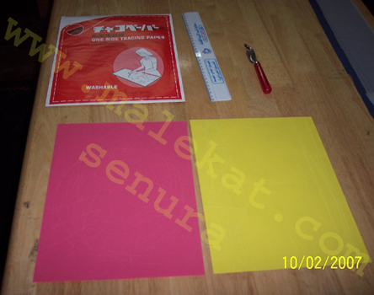
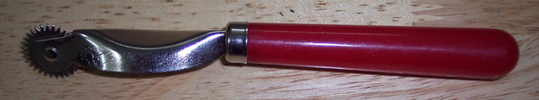

وطريقة العمل كالتالي:
1- يتم قص شريط طولي رفيع من إحدى ورقتي الكربون.
2- يتم وضع الورقة الكاملة أسفل القماش في موضع الخط المراد أخذ علاماته بحيث يكون وجه ورقة الكربون لأعلى .
3- يتم وضع الشريط الصغير من ورقة الكربون أسفل خط الباترون الذي ستؤخذ علاماته على أن يكون وجه الكربون لأسفل.
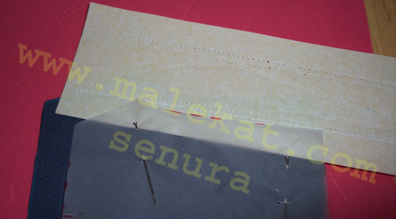
4- في حالة الخطوط المستقية تمسك المسطرة بيد والروليت باليد الأخرى ويتم الضغط بالروليت على الخط المراد أخذ علاماته على أن يتم الضغط بشكل جيد.
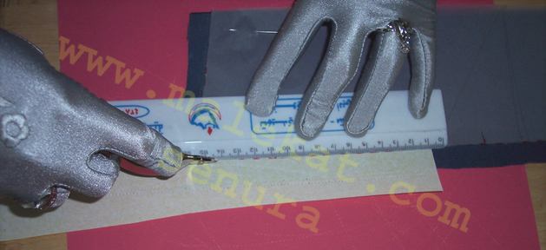
5- التأكد بعد ذلك من أن خط الكربون قد ظهر واضحاً على طبقتي القماش وإذا لم يظهر نحاول تكرار العملية .
6- في حال الخطوط المنحنية يتم الضغط بالروليت فقط ودون استخدام المسطرة.
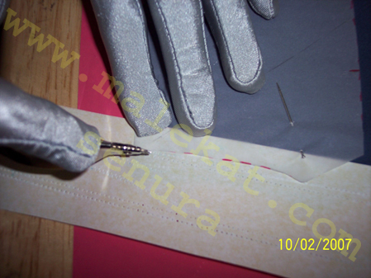
ويلاحظ عند اخذ علامات الخياطة مد الخطوط حتى تصل إلى أطراف القماش بحيث تظهر خطوط متقاطعة تمثل زوايا الباترون.
التسريج والتمكين وتركيب أجزاء الموديل:
بعد أن تنتهي من أخذ علامات الخياطة نقوم بفك الدبابيس ورفع البترون من على القماش، ثم نقوم بتجميع قطع الأمام معاً والخلف معاَ وكذلك الحال في تجميع الأكمام أو أرجل البنطالون، ثم نبدأ بتدبيس القطع معاً بشكل صحيح، وعند التدبيس يجب أن نضع قطعتي القماش بحيث يكون الوجه على الوجه وبحيث تظهرلدينا علامات الكربون من الجهتين، ثم نبدأ التدبيس من الزوايا أي من نقطة تقاطع خطوط الكربون، ويوضع الدبوس بشكل مائل عند الزاوية.
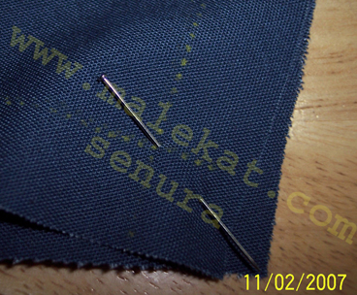

وبعد تدبيس الزوايا نقوم بمطابقة علامات الكربون بالنسبة للخطوط المستقيمة وثبتيها بالدبابيس، وتوضع الدبابيس هنا غما بشكل مائل أو عامودي، والحذر من وضع الدبوس بشكل أفقي لأنه سيؤدي إلى شد القماش.
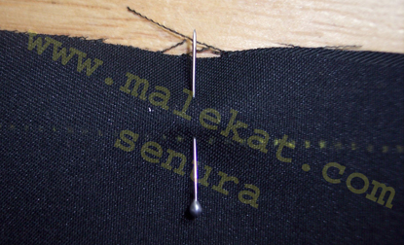
ويلاحظ أن تجميع القطع لا يجري دائماً على وتيرة واحدة وإن كانت القاعدة العامة هي تجميع قطع الأمام معاً إذا كان الأمام مكون من اكثر من قطعة كالتنورة الست قطع مثلاَ وكذلك الحال في قطع الخلف، ثم تركيب الأكتاف ثم الجنب ، وبالنسبة للبنطالون يتم تركيب كل رجل على حده ثم يتم تركيب الرجلين معاً من عند خط السرج، والكم يتم تركيبه من الجنب أولاً ومن ثم تركيبه في الثوب بعد تسريجه وتمكينه.
وتأتي خطوة التسريج بعد التدبيس وهي على درجة كبيرة جداً من الأهمية وفيها يستخدم خيط مخصوص للسراجة وقد يستخدم خيط الكتنبرليه لهذا الغرض، وبعد التسريج يتم عمل بروفه على الموديل الذي تتم خياطته لإصلاح أي عيوب به قبل التمكين.
وبعد التأكد من أن التسريج صحيح يتم البدء بالتمكين ويلاحظ أن خط الذيل غالباً هو آخر ما يتم تمكينه إذا كان الذيل غير مثني ثنيتين، أما إذا كان مثني ثنيتين فلا يمكن وإنما يتم لفقه يدوياً. وبعد التمكين يتم فك خيط السراجة وفتح الخياطات بالمكواة .
الكي:
الكي من أهم خطوات الخياطة ويتبع خطوة التمكين حيث تستخدم المكواة لفتح الخياطات وإعطائها مظهراً لائقاً والصورة التالية توضح المقصود بفتح الخياطة بالمكواة
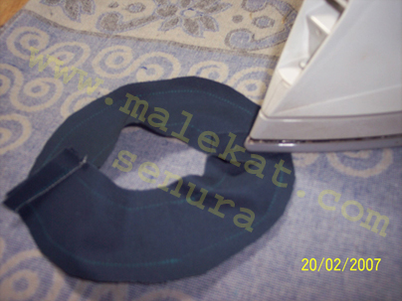
وهناك بعض الأدوات التي تساعدك على كي أجزاء معينة من الموديل مثل الكم وحردة الإبط وغيرها

التشطيب:
الطرق البسيطة لتشطيب الحواف أو الحواشي:
تكمن نظافة الثوب دائماً في تشطيبه، ويحتاج التشطيب إلى مهارة وإلى حس فني أيضاً، وبالنسبة حواف الثوب فيمكن تشطيبها أو تنظيفها بعدة طرق:
1- السرفلة.
2- خياطة الزجزاج ، وهنا يراعى أثناء الخياطة أن يوضع القماش أسفل الإبرة بحيث تنزل الإبرة مرة في القماش ومرة خارجه فيلتف الخيط حول حافة القماش ويمنع تنسل الحافة.
3- استخدام سائل خاص يمنع تنسل القماش.
4- قص الحواف بمقص السورفليه المشرشر إذا كان القماش من النوع الثقيل.

